Министерство образования и молодежной политики Свердловской области



ГАПОУ СО «Екатеринбургский колледж транспортного строительства»

# Отчёт по программе «Практическое занятие 7.1 (задание 14)»

Выполнил: Годовых.Е.Д

Группа: ПР-23

Преподаватель: Мирошниченко Г.В

2024

**Задание:**

**Входные и выходные данные**

**Double x,y,m,n**

**Println(x)**

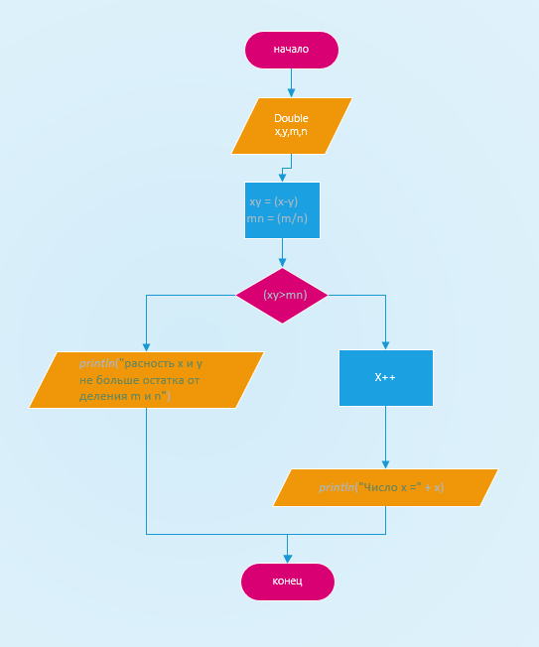**Блок-схема**

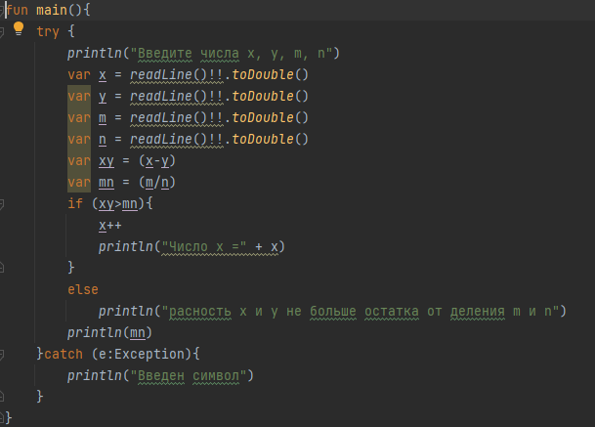**Листинг программы (если есть)**

**Вывод**

